ÉVALUATION COMMUNE
CLASSE : Première
EC : ☐ EC1 ☒ EC2 ☐ EC3
VOIE : ☒ Générale ☐ Technologique ☐ Toutes voies (LV)
ENSEIGNEMENT : Spécialité « Mathématiques »
DURÉE DE L’ÉPREUVE : 2 heures

CALCULATRICE AUTORISÉE : ☒Oui ☐ Non
DICTIONNAIRE AUTORISÉ : ☐Oui ☒ Non

☐ Ce sujet contient des parties à rendre par le candidat avec sa copie. De ce fait, il ne peut être dupliqué et doit être imprimé pour chaque candidat afin d’assurer ensuite sa bonne numérisation.
☐ Ce sujet intègre des éléments en couleur. S’il est choisi par l’équipe pédagogique, il est nécessaire que chaque élève dispose d’une impression en couleur.
☐ Ce sujet contient des pièces jointes de type audio ou vidéo qu’il faudra télécharger et jouer le jour de l’épreuve.
Nombre total de pages : 6

Exercice 1 (5 points)

Cet exercice est un questionnaire à choix multiple (QCM) comportant cinq questions.
Pour chacune des questions, une seule des quatre réponses proposées est correcte. Les questions sont indépendantes.
Pour chaque question, indiquer le numéro de la question et recopier sur la copie la lettre correspondant à la réponse choisie.
Aucune justification n’est demandée mais il peut être nécessaire d’effectuer des recherches au brouillon pour déterminer la réponse.
Chaque réponse correcte rapporte 1 point. Une réponse incorrecte ou une question sans réponse n’apporte ni ne retire de point.

Question 1

Soit $x$ un nombre réel. On peut affirmer que :

- $\cos\left(x\right)=sin⁡(x)$ | - $\cos\left(π-x\right)=\cos\left(π+x\right)$
- $\sin\left(π+x\right)=sin⁡(π-x)$ | - $\cos\left(\frac{π}{2}+x\right)=\cos\left(\frac{π}{2}-x\right)$

Question 2
Les solutions dans l’intervalle $[0;2π[$ de l’équation $\sin\left(x\right)=-\frac{\sqrt{3}}{2}$ sont :

- $\frac{4π}{3}$ et $\frac{5π}{3}$ | - $\frac{2π}{3}$ et $\frac{4π}{3}$
- $\frac{π}{3}$ et $\frac{2π}{3}$ | - $-\frac{2π}{3}$ et $-\frac{π}{3}$

Question 3

On considère $ABCD$ un carré direct dans lequel on construit un triangle $ABE$ équilatéral direct.  On note $AB=a$.  On peut alors affirmer que : |  | 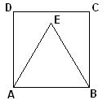
- $\vec{AB}∙\vec{AC} =\frac{1}{2}a^{2}$ | - $\vec{AB}∙\vec{AD}=a^{2}$
- $\vec{AB}∙\vec{AE}=\frac{1}{2}a^{2}$ | - $\vec{AD}∙\vec{DC}=-a^{2}$

Question 4
Soient $\vec{u}$ et $\vec{v}$ deux vecteurs. On peut affirmer que :
- $\vec{u}∙\vec{v}=0$ | - $\vec{u}∙\vec{v}=-\vec{v}∙\vec{u}$
- $\vec{u}∙\vec{u}=\frac{1}{2}{\left\|\vec{u}\right\|}^{2}$. | - ${\left\|\vec{u}+\vec{v}\right\|}^{2}={\left\|\vec{u}\right\|}^{2}+{\left\|\vec{v}\right\|}^{2}+2\vec{u}∙\vec{v}$

Question 5
Soit $n$ un entier naturel.
On cherche à exprimer en fonction de $n$ la somme suivante :
$S=1-2+4-8+16-32+…+{\left(-2\right)}^{n}$.
On peut affirmer que :
- $S=\frac{1+{\left(-2\right)}^{n}}{2}×(n+1)$ | - $S$ est la somme des termes d’une suite arithmétique de raison $(-2)$
- $S=\frac{1-{\left(-2\right)}^{n}}{1-2}$ | - $S=\frac{1}{3}(1-{\left(-2\right)}^{n+1})$

Exercice 2 (5 points)

Un magasin effectue des promotions avant sa liquidation définitive, chaque semaine les prix des articles sont diminués de $10 \%$ par rapport à la semaine précédente.

Un manteau coûte $200 €$avant le début de la liquidation, on pose $u_{0}=200$ et on note $u_{n}$ son prix lors de la $n$-ième semaine de liquidation.

- Calculer les termes $u_{1}$ et $u_{2}$ de la suite $\left(u_{n}\right)$.

- Montrer que la suite $\left(u_{n}\right)$ est une suite géométrique de premier terme $u_{0}=200$ dont on précisera la raison et exprimer le terme général de la suite $\left(u_{n}\right)$ en fonction de $n$.

- La liquidation dure 12 semaines, déterminer le prix du manteau à la fin de la liquidation s’il est toujours en vente. On donnera le résultat arrondi au centime.

- On considère la fonction suivante, écrite en langage Python :

def seuil(x) :
u = 200
n = 0
while……… :
u =…
n =…
return n

Recopier et compléter sur la copie la fonction afin qu’elle renvoie le nombre de semaines nécessaires pour que le terme général de la suite $(u_{n})$ soit inférieur au nombre réel x.

- Une personne décide d’acheter le manteau dès que son prix sera inférieur à $100 €$. Combien de semaines devra-t-elle attendre ?

Exercice 3 (5 points)

Afin d’établir les liens entre le surpoids et l’alimentation, on interroge les enfants des écoles primaires d’une ville.

L’enquête révèle que $60 \%$ des enfants boivent 1 boisson sucrée ou plus par jour.
Parmi les enfants buvant 1 boisson sucrée ou plus par jour, un enfant sur 8 est en surpoids, contre seulement $8 \%$ pour les enfants buvant moins d’une boisson sucrée par jour.

On choisit un enfant au hasard parmi les enfants des écoles primaires de la ville et on considère les événements suivants :

$B$ : « l’enfant boit 1 boisson sucrée ou plus par jour »,
$S$ : « l’enfant est en surpoids ».

Les événements contraires de $B$ et de $S$sont notés respectivement $\overline{B}$ et $\overline{S}$.
Pour tout événement $A$ et $B,$avec $B$ un événement de probabilité non nulle, la probabilité de $A$ sachant $B$ est notée $p_{B}\left(A\right)$.

- Justifier que $P_{B}\left(S\right)=0,125$.

- Représenter la situation par un arbre pondéré.

- Calculer $P(B∩S)$.

- Déterminer la probabilité que l’enfant soit en surpoids.

- On a choisi un enfant en surpoids. Quelle est la probabilité qu’il boive 1 boisson sucrée ou plus par jour ? On arrondira le résultat au millième.

Exercice 4 (5 points)

On considère la fonction $f$ définie sur l’intervalle $\left[-4;4\right]$ par $f\left(x\right)=x^{3}+3x^{2}-9x-20$. On admet que la fonction $f$ est dérivable sur l’intervalle $\left[-4;4\right]$ et on note $f'$ sa fonction dérivée.

La courbe représentative de la fonction $f$, notée C, est tracée dans le repère ci-dessous.
La droite T tracée dans le repère est la tangente à la courbe C au point d’abscisse 0.

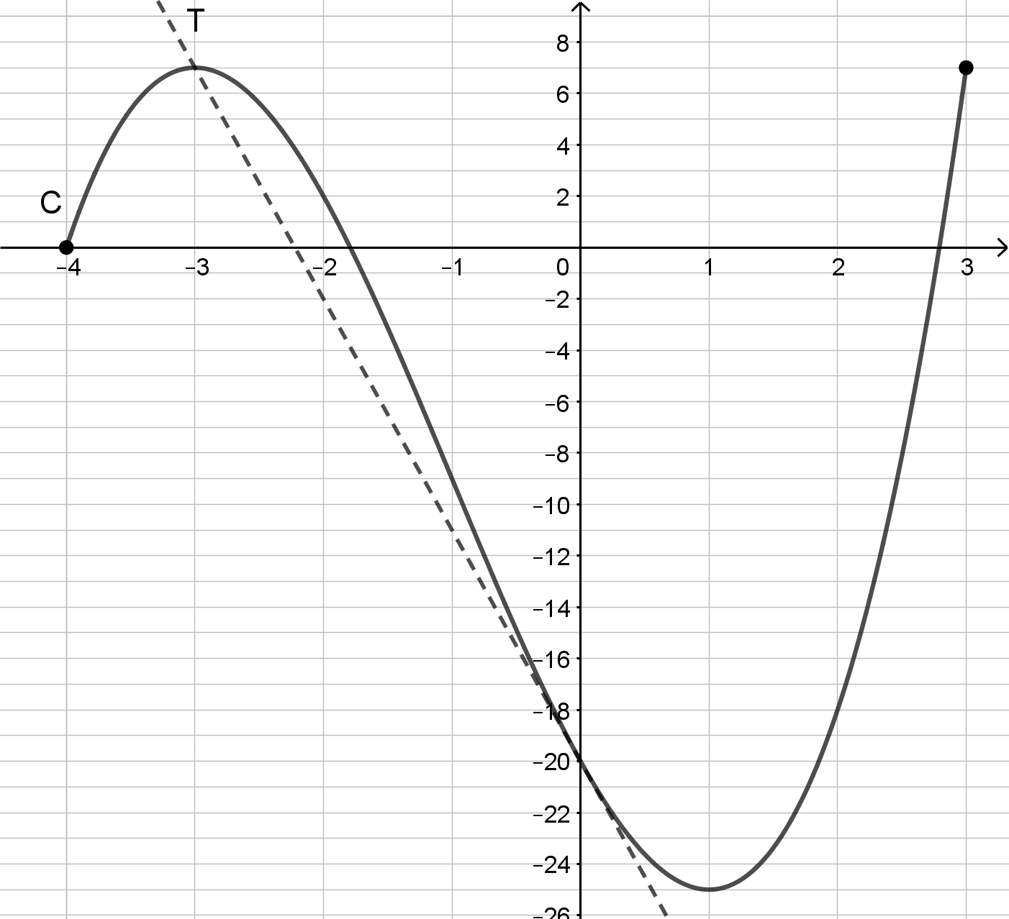

- Déterminer graphiquement les extrema de la fonction $f$.

- Déterminer l’expression de $f'(x)$ sur $\left[-4;4\right]$.

- Étudier le signe de $3x²+6x-9$ en fonction de$x$ sur $\left[-4;4\right]$.

- En déduire le tableau de variations de $f$sur $\left[-4;4\right]$ et retrouver les résultats de la question 1.

- Déterminer l’équation réduite de la droite T, tangente à la courbe C au point d’abscisse 0.

